
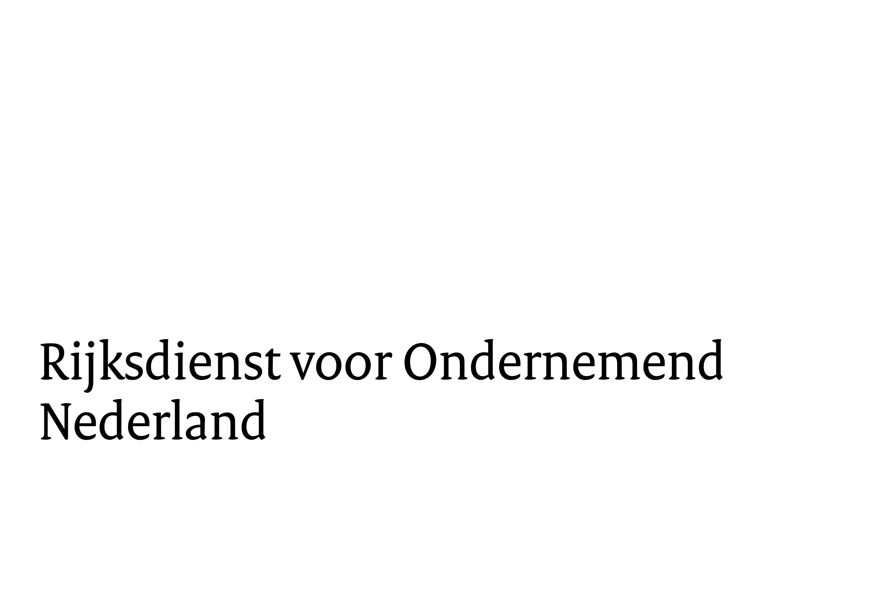
Model projectplan

Versnelde klimaatinvesteringen in de industrie (VEKI)

Wat moet u weten over dit model projectplan?

- In het projectplan beschrijft u het project waarvoor u subsidie aanvraagt. Bouw uw projectplan volgens dit model op, zodat wij uw aanvraag goed kunnen beoordelen. Bij ieder onderdeel staat welke aspecten u moet behandelen.
- Uw projectplan mag maximaal 20 pagina’s lang zijn (exclusief bijlagen). Bij ieder onderdeel staat een aanwijzing voor het aantal pagina’s, maar u mag hiervan afwijken. De uitleg bij de verschillende onderdelen is ter informatie. Deze uitleg kunt u weghalen bij het definitief maken van uw projectplan.
- Meer informatie over de VEKI vindt u in de Handleiding VEKI, zoals de voorwaarden, afwijsgronden en bijlagen bij uw aanvraag.

Titel
Geef de titel van uw project op, zoals aangegeven op het aanvraagformulier.

Type project
Geef aan welk type project u uitvoert. Bekijk de pagina Versnelde klimaatinvesteringen industrie (VEKI) en de Handleiding VEKI voor meer uitleg over deze thema’s.
☐ Energie-efficiëntie anders dan in gebouwen
☐ Circulaire economie
☐ Infrastructuurvoorzieningen voor afvalwarmte en waterstof
☐ Overige CO2-reducerende maatregelen
Locatie(s) waar het project uitgevoerd wordt
Geef aan waar u het project uitvoert.
Typ om tekst in te voeren.

0. Openbare samenvatting (onder andere voor publicatie op onze website)
Geef een samenvatting van het project. Wij publiceren deze samenvatting op onze website als uw project subsidie krijgt. Gebruik de volgende indeling en blijf binnen het maximum aantal tekens:

Aanleiding (maximaal 1.200 tekens inclusief spaties)
Geef aan wat de aanleiding van het project is.
Typ om tekst in te voeren.

Doel van het project (maximaal 1.200 tekens inclusief spaties)
Geef aan wat het doel van uw project is en hoe uw project bijdraagt aan de doelstellingen van de regeling.
Typ om tekst in te voeren.

Omschrijving van de activiteiten (maximaal 1.200 tekens inclusief spaties)
Geef een korte omschrijving van de activiteiten en taakverdeling binnen het project.
Typ om tekst in te voeren.

Resultaat (maximaal 1.200 tekens inclusief spaties)
Geef aan wat het project oplevert en wat het uiteindelijke resultaat is.
Typ om tekst in te voeren.

1. Aanvragers en derden (maximaal ½ pagina per deelnemer)

Overzicht van projectdeelnemers en essentiële uitbestedingsrelaties
U kunt rijen toevoegen als dat nodig is.
Naam aanvrager | Type organisatie | SBI-code | ETS-plichtig | Valt uw bedrijf onder de CO₂-heffing?
Typ om tekst in te voeren. |  |  | ☐ Ja ☐ Nee | ☐ Ja ☐ Nee
 |  |  | ☐ Ja ☐ Nee | ☐ Ja ☐ Nee
 |  |  | ☐ Ja ☐ Nee | ☐ Ja ☐ Nee

U kunt rijen toevoegen als dat nodig is.
Naam uitbestedingsrelatie | Type organisatie | Rol in project
Typ om tekst in te voeren.

Beschrijving per deelnemer en essentiële uitbestedingsrelaties
Beschrijf de deelnemers en essentiële uitbestedingsrelaties op de volgende punten:
- Naam
- De kernactiviteiten en de aanwezige kennis en ervaring
- Uitbestedingsrelaties: leg uit waarom deze deelnemer voor het project van belang is. Beschrijf hierbij de beschikbare kennis en ervaring.
- Beschrijf de concrete bijdrage aan het project.
Typ om tekst in te voeren.

2. Projectbeschrijving (maximaal 3 pagina’s)
Behandel in ieder geval de volgende punten:
- Beschrijf de bestaande productie-installatie (als dat aanwezig is). Leg de werking duidelijk uit.
- Beschrijf de nieuwe installatie of installatie-onderdelen. Leg de werking van het geheel en de afzonderlijke onderdelen duidelijk uit.
- Beschrijf de samenhang met bestaande systemen binnen uw bedrijf. Denk hierbij ook aan eventuele aanpassingen aan de in- of externe energie- infrastructuur die voor het project noodzakelijk zijn.
- Voeg een schema of technische tekening toe, waaruit het werkingsprincipe blijkt.
- Beschrijf de massa- en energiebalans van uw proces en verwerk deze in een schema (alleen als dat van toepassing is).
- Beschrijf welk haalbaarheidsstudie(s) of engineeringactiviteiten u al heeft uitgevoerd vóór de start van het project en wat de resultaten zijn.
Typ om tekst in te voeren.

3. Projectaanpak en werkplan (maximaal 3 pagina’s)
- Geef per werkpakket (WP) of per projectfase (fase) een korte beschrijving van de activiteiten en de methoden en technieken die u gebruikt.
- Geef per werkpakket of fase een overzicht van de projectresultaten.
- Vat de werkpakketten samen in het schema op de volgende pagina.
- Als uw project subsidie krijgt, keren wij normaal gesproken ieder kwartaal een gelijk voorschot uit. Als uw uitgaven niet gelijkmatig over de projectperiode zijn verdeeld, kunt u kiezen voor bevoorschotting op basis van mijlpalen. Wilt u bevoorschotting op basis van mijlpalen? Dan moet u het volgende aangeven. Let op: voor projecten waarvoor € 2 miljoen of meer aan subsidie wordt gevraagd wordt, is een begroting met mijlpalen verplicht.
  - Geef in het mijlpalenoverzicht op de volgende pagina aan welke werkpakketten in een mijlpaalperiode vallen. Deze mijlpaalperiodes mogen elkaar niet overlappen. Beperk u tot maximaal 5 mijlpalen. Geef aan de hand van de kosten in de projectfasen aan bij welke kostenmijlpalen u de voorschotten wilt ontvangen.
  - Vul in de begroting het tabblad “Mijlpalenbegroting“ in.
- U moet vooraf een keuze maken tussen lineaire bevoorschotting en bevoorschotting op basis van mijlpalen. U kunt tijdens de uitvoering van het project niet meer wisselen.
- Als u gebruikt maakt van de mijlpalenbegroting gelden de volgende aandachtspunten:
  - Vaste mijlpalen
De mijlpalenbegroting bevat in ieder geval de volgende verplichte mijlpalen, namelijk:
    - Mijlpaal 1: investeringsbesluit
    - Mijlpaal 2: financieringsbesluit
    - Mijlpaal 3: opdrachtverstrekking
    - Mijlpaal 4: vergunning verstrekking

Als het investerings- en financieringsbesluit op hetzelfde moment plaatsvinden, mag u mijlpaal 1 en 2 samenvoegen. Het project mag maximaal 5 mijlpalen bevatten.
  - Start en einde van de mijlpalen
Een mijlpaal start, zodra de aanvrager begint kosten te maken voor het behalen van een bepaald resultaat. Met het behalen van het resultaat, wordt ook de mijlpaal behaald. Een mijlpaal moet daarbij altijd aansluiten of overlappen met een volgende mijlpaal, zodat er geen fasen zijn waarin geen kosten worden opgevoerd. De concreet definieerbare startpunten en resultaten neemt u op in de mijlpalenbegroting en onderbouwt u in het projectplan. Op de einddatum van een mijlpaal wordt het resultaat gedeeld met ons. De eerste mijlpaal start op de startdatum van het project. Dit moment is belangrijk, omdat wij het eerste voorschot ambtshalve (dus zonder aanvraag) binnen 2 weken na aanvang van de activiteiten verstrekken. De einddatum van het project is ook de einddatum van de laatste mijlpaal.

  - Inhoud van de mijlpalen
Iedere mijlpaal vertegenwoordigt een concreet definieerbaar resultaat. Dit kan, naast de resultaten zoals genoemd in de eerste 4 mijlpalen, bijvoorbeeld zijn dat u een deel van het project oplevert. In de mijlpaal neemt u alle subsidiabele kosten op die u maakt in aanloop naar het resultaat dat u gaat behalen. Op de einddatum van een mijlpaal kan de aanvrager het resultaat van de betreffende mijlpaal delen.
Typ om tekst in te voeren.

Overzicht werkpakket of fase
WP of Fase | Korte beschrijving | Resultaat | Geplande begin- en einddatum
1 Typ om tekst in te voeren.
2
3
4
5
6

Mijlpalenoverzicht (alleen in te vullen bij voorschotbetaling per mijlpaal)
Afgeronde projectfases | Datum behalen projectfase | Naam mijlpaal | Datum kostenmijlpaal
1 projectfase mag niet in meerdere mijlpaalperiodes terugkomen. | In 1 (kosten)mijlpaalperiode kunnen meerdere projectfases afgerond worden. |  | Mijlpaalperiodes mogen elkaar niet overlappen.
1 Typ om tekst in te voeren.
2
3
4
5
6

Let op:
- Activiteiten zoals testen en monitoring ná ingebruikname van het apparaat vallen niet onder de subsidie.
- De looptijd van het project kan maximaal 4 jaar zijn.

4. Nulscenario-investering (maximaal 2 pagina’s)
- Beschrijf en onderbouw de nulscenario-investering die u opgevoerd heeft in de begroting. Zie voor de verschillende nulscenario’s paragraaf 4.3 van de Handleiding VEKI.
- Geef, voor zover relevant voor het gekozen nulscenario, concreet aan waar de techniek waarin geïnvesteerd wordt zich al in de industrie bewezen heeft. Beschrijf dit zo concreet mogelijk en geef een goede onderbouwing.
Typ om tekst in te voeren.

5. Bijdrage aan CO₂-reductie en kosteneffectiviteit (maximaal 2 pagina’s)
Volgens de staatssteunregels moet u aantonen dat de investering waarvoor u subsidie krijgt een milieuvoordeel heeft ten opzichte van het nulscenario. Daarnaast vereist de VEKI-regeling dat de investering leidt tot een absolute CO₂-reductie in Nederland ten opzichte van de huidige CO₂-emissies van de industrie. In de Handleiding VEKI vindt u hier meer informatie over.

- Maak altijd een kwantitatieve berekening en gebruik hiervoor het beschikbare rekenmodel ‘VEKI Kosteneffectiviteit en CO₂-berekening’. Dit rekenmodel vindt u op de pagina Versnelde klimaatinvesteringen industrie (VEKI). Dit rekenmodel berekent de CO₂-reductie ten opzichte van het gekozen nulscenario en de absolute CO₂-reductie ten opzichte van de huidige emissie. Geef in het projectplan aan welke aannames u heeft gedaan bij het invullen van het rekenmodel, en waar die aannames op zijn gebaseerd. Verwijs daarbij naar de gebruikte bronnen. Licht waarden voor brandstoffen die niet in de tabel staan toe. Voor elektriciteit gebruikt de tabel een omrekenfactor van 0,14 kg CO₂/kWh.
- Bepaal de kosteneffectiviteit van de subsidie en gebruik ook hiervoor het rekenmodel ‘VEKI Kosteneffectiviteit en CO₂-berekening’ De kosteneffectiviteit mag niet hoger zijn dan € 80/ton CO₂-emissiereductie. De gevraagde subsidie mag lager zijn dan het maximale subsidiebedrag dat u kunt krijgen volgens de begroting, om zo niet boven € 80/ton CO₂-emissiereductie.
Typ om tekst in te voeren.

Samenvatting uit rekenmodel
Gevraagde subsidie | €.
Kosteneffectiviteit | € / ton

- Is het gekozen nulscenario anders is dan de instandhouding van de huidige installatie? Bereken dan ook de CO₂-reductie ten opzichte van de huidige situatie, omdat u alleen subsidie krijgt voor investeringen die leiden tot een absolute CO₂-reductie in Nederland.
Typ om tekst in te voeren.

Samenvatting absolute CO₂-reductie uit rekenmodel
Absolute CO₂-reductie door uw project | Ton /jaar

6. NO_{x}-emissie effecten van het project (maximaal 1 pagina)
Als de realisatie van het project tot verandering in de NO_{x}-emissie leidt binnen uw bedrijf, geeft u via een berekening de verandering in jaarvracht in kg/jaar aan. Bij de berekening hoeft u geen rekening te houden met eventuele effecten van veranderingen in ingekochte elektriciteit. Vermeld de gebruikte bronnen en uitgangspunten.
Typ om tekst in te voeren.

7. Risico-analyse (maximaal 1 pagina)
- Beschrijf projectrisico’s, zoals mogelijke problemen die zich kunnen voordoen en mogelijke vertragingen die kunnen optreden tijdens het project. Beschrijf per risico:
  - de kans dat het risico optreedt;
  - de impact;
  - de voorziene acties om bepaalde risico’s te voorkomen;
  - de mogelijke oplossingen om bepaalde gevolgen tegen te gaan (mitigerende maatregelen).
- Besteed aandacht aan de vergunningen: zijn ze nodig voor het project en, zo ja, wat is de status van een eventuele vergunningsaanvraag?
- Besteed aandacht aan zaken zoals levertijden van apparatuur en het verkrijgen van een netaansluiting.
Typ om tekst in te voeren.

8. Financiering, exploitatie en terugverdientijd (max ½ pagina per deelnemer)
- Vul in de begroting het tabblad ‘Exploitatiebegroting’ in als u op grond van artikel 56 van de AGVV subsidie aanvraagt. Wij gaan ervanuit dat u voor het project al een dergelijke berekening heeft gemaakt. De exploitatieberekening bevat tenminste:
- een specificatie van de investeringskosten van de productie-installatie;
- een overzicht van alle kosten en baten over de levensduur;
- een berekening van het projectrendement (NCW, IRR) en de terugverdientijd.
- De gehanteerde uitgangspunten, bijvoorbeeld over de gehanteerde WACC (weighted average cost of capital), moeten duidelijk zijn. Laat ook zien op welke aannames de verwachte kosten en baten zijn gebaseerd en hoe u deze heeft berekend.
- Bereken de terugverdientijd via het rekenmodel ‘VEKI terugverdientijd’. Dit model vindt u op de pagina Versnelde klimaatinvesteringen industrie (VEKI). Meer uitleg hierover vindt u in bijlage 2 van de Handleiding VEKI.
Typ om tekst in te voeren.

9. Eigen aandeel in de projectkosten
- Geef per deelnemer aan hoe het eigen aandeel in de projectkosten gefinancierd wordt en, als dat van toepassing is, door wie en onder welke voorwaarden. Splits dit uit in vreemd vermogen en eigen vermogen.
- Geef bij externe financiering (aantrekken kapitaal, kredietaanvragen, andere subsidies, etc.) een goede onderbouwing. Vul ook in de model begroting het tabblad “Financiering” in.

Investeringsbedrag (€) | Naam investeerder / financier | Onderbouwing in bijlage:
€ Typ om tekst in te voeren
€
€

Stuur stukken ter onderbouwing mee:
- Stuur de meest recente jaarcijfers mee als het eigen aandeel wordt gefinancierd uit eigen middelen. Als er jaarcijfers van een verbonden onderneming worden meegestuurd, ontvangen wij graag ook een getekende garantieverklaring van de verbonden onderneming, bijvoorbeeld van het moederbedrijf. Daarin moet staan dat de verbonden onderneming garant staat voor de financiering van het eigen aandeel.
- Stuur een leningsovereenkomst mee als het eigen aandeel wordt gefinancierd via een lening. Als er nog geen leningsovereenkomst is, ontvangen wij graag de documenten die op het moment van indienen van de subsidieaanvraag beschikbaar zijn. Beschrijf de stappen die nog doorlopen moeten worden met de bijbehorende planning, om tot een definitieve overeenkomst te komen.
- Als op een andere wijze wordt gefinancierd: toon dit aan via documenten, zoals een overeenkomst of officiële toezegging. Als er nog geen overeenkomst of definitieve toezegging beschikbaar is, ontvangen wij graag documenten die op het moment van indienen van de subsidieaanvraag beschikbaar zijn. Beschrijf de stappen die nog doorlopen moeten worden met de bijbehorende planning om tot een definitieve overeenkomst te komen.
Typ om tekst in te voeren

Let op: als wij onvoldoende vertrouwen hebben in de financiering van het eigen aandeel in de projectkosten (dat deel van de projectkosten dat niet onder de subsidie valt), wijzen wij uw subsidieaanvraag af.

Maak een keuze uit: klein bedrijf, middelgroot bedrijf of groot bedrijf. Wilt u weten om wat voor type bedrijf het gaat? Doe dan de mkb-toets.
Essentiële uitbestedingsrelaties leveren een belangrijke bijdrage aan het project en/of hebben een aandeel van meer dan 10% in de totale projectkosten.
Neem deze nummering ook over in uw begroting.
Kies een realistische begin- en einddatum voor het project. Houd bij de start rekening met de behandeltermijn van uw subsidieaanvraag. Plan de einddatum niet te krap om de kans te verkleinen dat u ons om toestemming moet vragen om het project te wijzigen.

